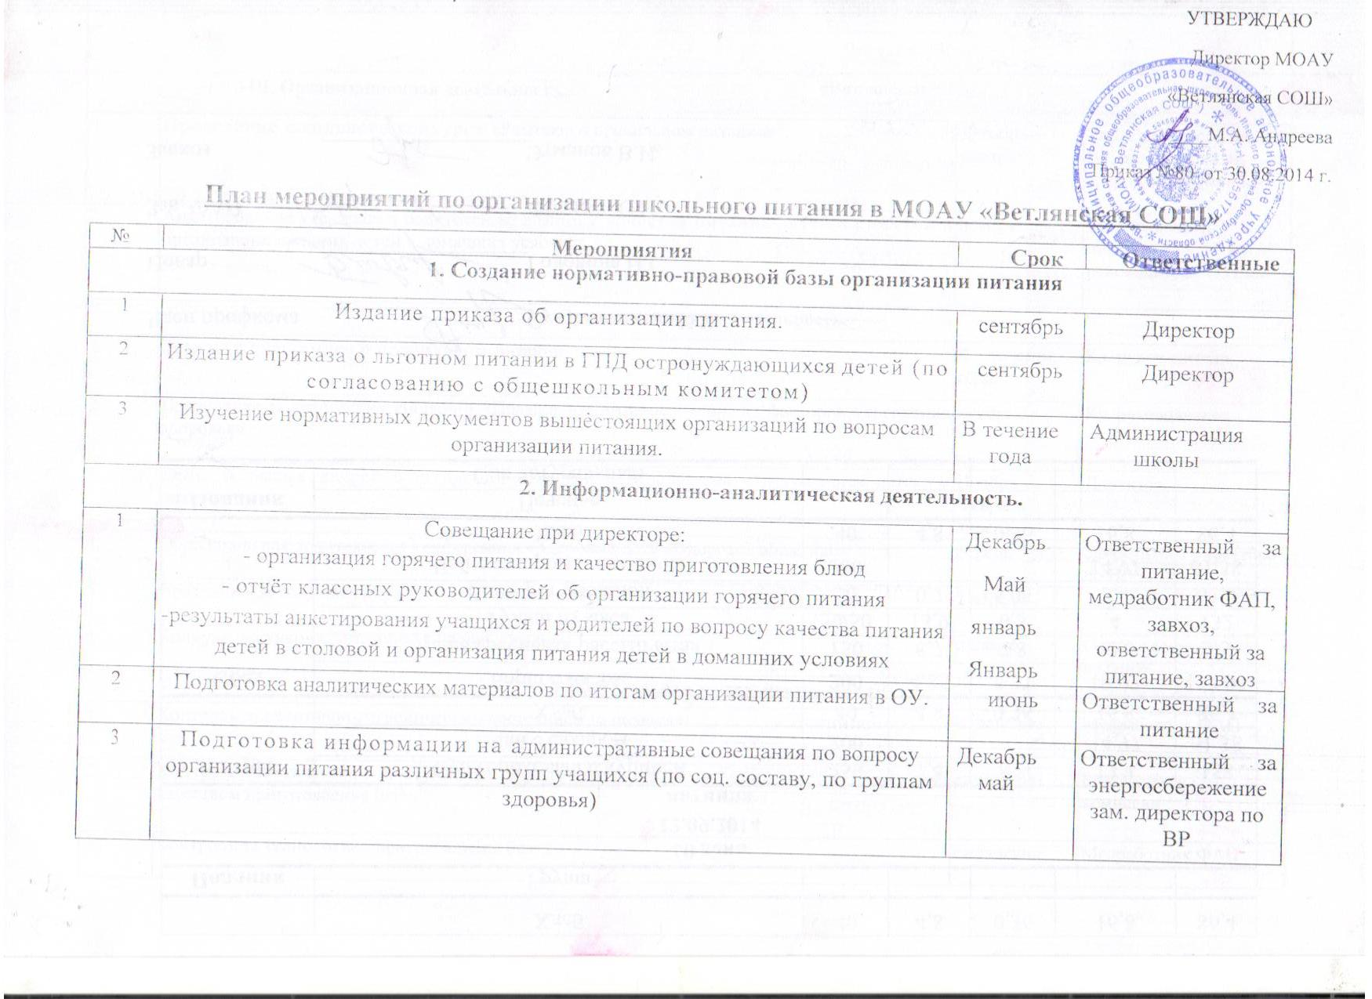 Утверждаю
Директор МОАУ
«Ветлянская СОШ»
____М.А. Андреева
Приказ №80 от 30.08.2014 г.
План мероприятий по организации школьного питания в МОАУ «Ветлянская СОШ»
№ | Мероприятия | Срок | Ответственные
1. Создание нормативно-правовой базы организации питания
1 | Издание приказа об организации питания. | сентябрь | Директор
2 | Издание приказа о льготном питании в ГПД остронуждающихся детей (по согласованию с общешкольным комитетом) | сентябрь | Директор
3 | Изучение нормативных документов вышестоящих организаций по вопросам организации питания. | В течение года | Администрация школы
2. Информационно-аналитическая деятельность.
1 | Совещание при директоре:  - организация горячего питания и качество приготовления блюд  - отчёт классных руководителей об организации горячего питания  -результаты анкетирования учащихся и родителей по вопросу качества питания детей в столовой и организация питания детей в домашних условиях  - результаты анкетирования учащихся и родителей по вопросу качества питания детей в столовой и организации питания детей в домашних условиях | Декабрь  Май  январь  Январь | Ответственный за питание, медработник ФАП, завхоз, ответственный за питание, завхоз зам.директора по ВР
2 | Подготовка аналитических материалов по итогам организации питания в ОУ. | июнь | Ответственный за питание
3 | Подготовка информации на административные совещания по вопросу организации питания различных групп учащихся (по соц. составу, по группам здоровья) | Декабрь май | Ответственный за энергосбережение зам. директора по ВР
Ш. Организационная деятельность.
1 | Проведение школьного конкурса «Разговор о правильном питании». | Декабрь-январь | Зам. директора по ВР, ответственный за здоровьесбережение
2 | Анкетирование учащихся и родителей по вопросу качества питания детей в столовой и организация питания детей в домашних условиях | ноябрь | Ответственный за питание, кл. руководители 1-11 кл.
VI. Просветительская деятельность.
1 | Беседы с учащимися о правильном питании | В течение года | Кл. руководители
2 | Проведение родительских собраний «Правильное питание - один из факторов укрепления здоровья» | ноябрь | Кл. руководители
3 | День открытых дверей в школьной столовой для родителей с дегустацией детского питания | Ноябрь Февраль апрель | Директор
4 | Общешкольная родительская конференция «Здоровые дети – здоровое общество» | апрель | Заместитель директора по ВР
5 | Праздник «За здоровый образ жизни» в рамках всероссийского дня здоровья | 7 апреля | Директор
6 | Конкурс рисунков «Витамины в нашей жизни». | октябрь | Ответственный за питание
V. Контрольная деятельность.
1 | Контроль за санитарно-гигиеническим состоянием пищеблока | ежедневно | Медработник ФАП
2 | Контроль за качеством поступаемых продуктов, сроками реализации продуктов, качеством приготовления блюд | ежедневно | Бракеражная комиссия
3 | Контроль за технологией приготовления блюд | ежедневно | Медработник ФАП
4 | Контроль за состоянием здоровья работников пищеблока | ежедневно | Медработник
5 | Контроль за охватом учащихся горячим питанием | ежемесячно | Ответственный за питание

